Каменный век
Представляет
декоративный камень для оформления фасада и интерьера зданий
Фото | Наименование | Размер мм, L*H | Кол-во шт. в м2/м.п. | Цена за 1 шт. (руб.) | Цена за м2/мп  (руб.) | Кол-во м кВ.(м п), шт в одной упаковке
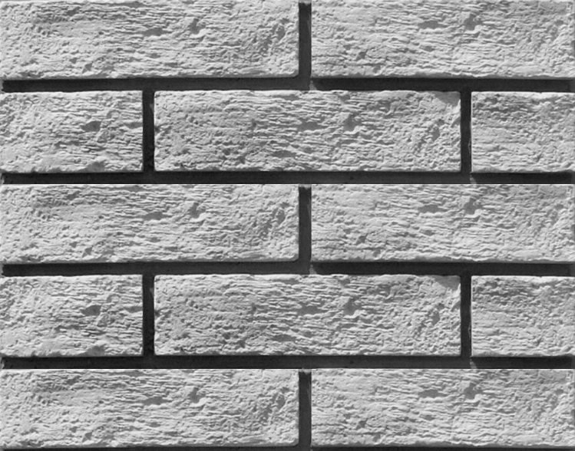 | Кирпичик  в шов 1см | 250*65 | 52 | 14,90 | 775 | 1,32м кв  69шт
 | Кирпичик  встык | 250*65 | 62,5 | 14,90 | 930 | 1,1м кв  69шт
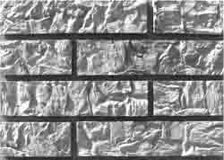 | Колотый камень  в шов 1 см. | 260*60 | 53 | 19,22 | 1019 | 1,41м кв, 75шт
 | Колотый камень встык | 260*60 | 64 | 15,90 | 1018 | 1,17м кв, 75шт
 | Колотый камень угол в шов 1см | 130*260*60 (0,023м кв) | 14,28 | 59,10 | 844 | 2,1м п  30шт
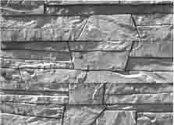 | Каньон | 395*95 | 27 | 36,11 | 975 | 1,03м кв  28шт
 | Каньон угол | 100*200*95 (0,028м кв) | 10,5 | 92,86 | 975 | 1,9м п  20шт
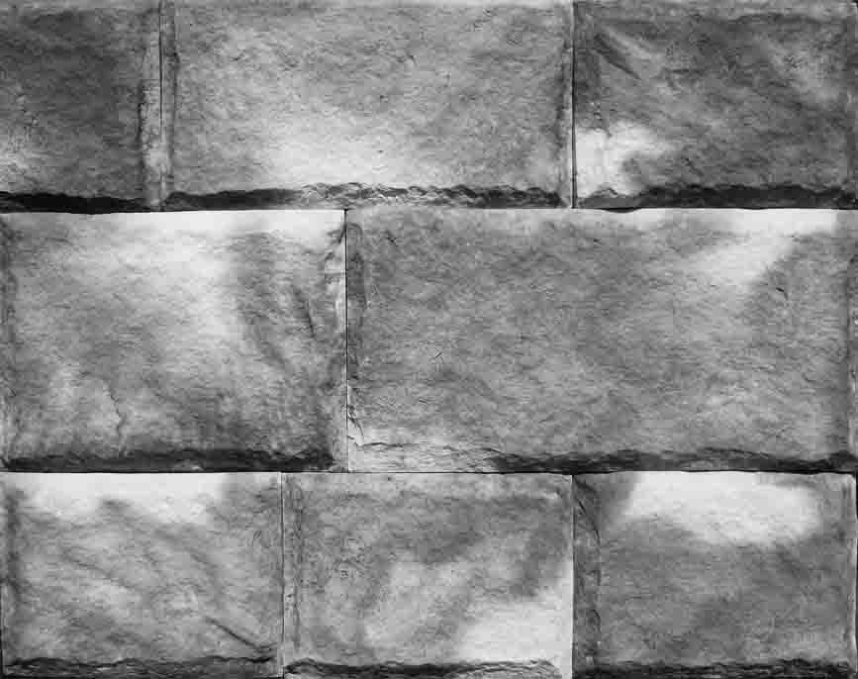 | Краков | №1 297*149  №2 207*149  №3 237*119 №4 167*119 | 0,045м кв  0,031м кв  0,029м кв  0,02м кв |  | 1031 | №1-0,36м кв (8шт)  №2-0,74м кв (24шт)  №3 и №4-1,17м кв(24+24шт)
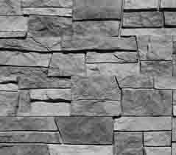 | Большой Каньон | 500*110 | 18,18 | 49,5 | 1125 | 0,33 м кв  6шт
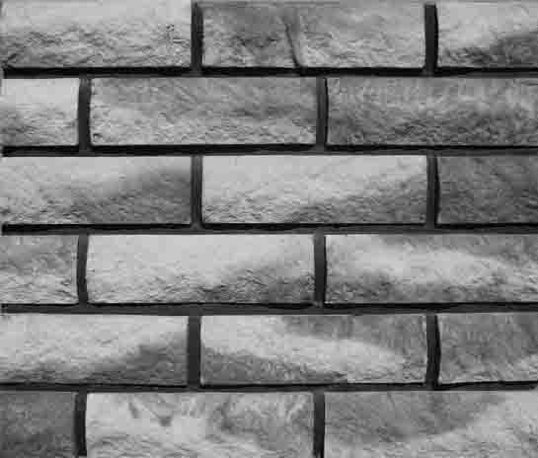 | Камелия в шов 1см. | 200*60 | 68 | 10.35 | 880 | 1,23м кв  84шт
 | Камелия встык | 200*60 | 83 | 12.94 | 1074 | 1,01м кв  84шт
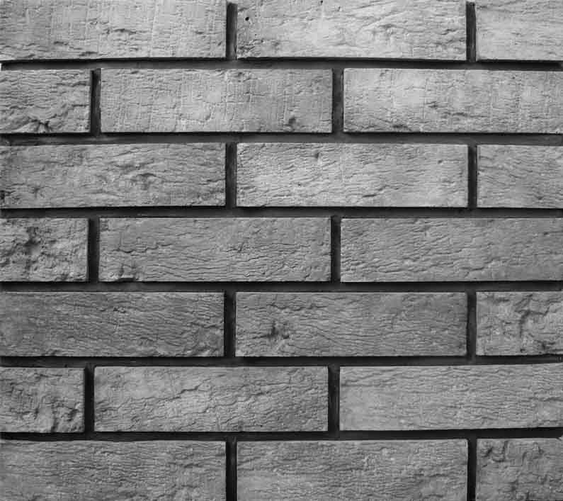 | Венский в шов 1см | 200*55 | 74 | 10.48 | 775 | 2,48м кв  184шт
 | Венский встык | 200*55 | 91 | 10,5 | 954 | 2,02м кв  184шт
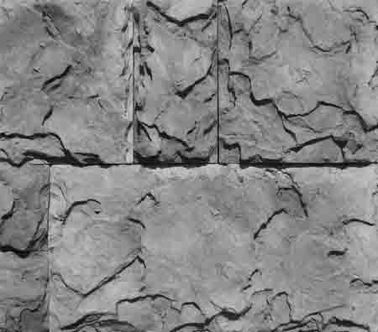 | Корсика | №1-400*200  №2-200*200  №3-200*100 | 0,08м кв  0,04м кв  0,02м кв |  | 1164 | 0,8м кв  №1-6шт,  №2-6шт,  №3-4шт
 | Корсика угол | 400*200*200 (0,12 м кв) | 5 | 232.8 | 1164 | 0,8м п  4шт
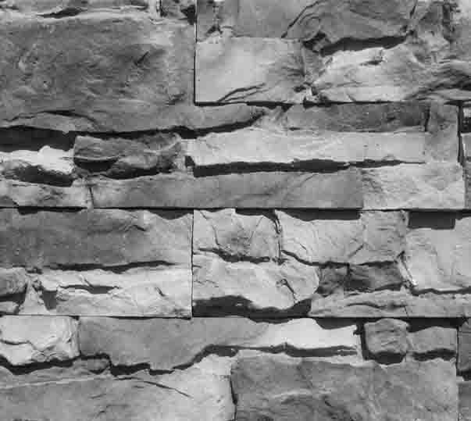 | Скала | 500*110 | 67.4 | 53.9 | 1225 | 0,33м кв  6шт
 | Скала угол | 100*200*110  (0,033м кв) | 9,09 | 134,8 | 1225 | 1,1м п  10шт
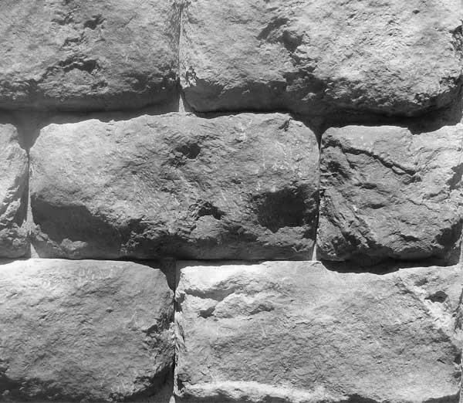 | Севилья | №1-300*150  №2-150*150 | 0,045м кв  0,022м кв |  | 1164
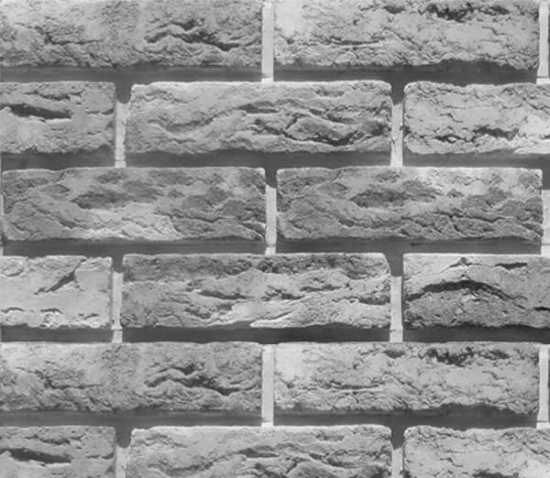 | Баварский | 235*65 | 55,55 | 15,85 | 880 | 1,29м кв  72шт
 | Брайс |  |  |  | 1050

Контакты:
Тел. 8-909-237-98-38
Сайт www.kursk-kamen.ru

